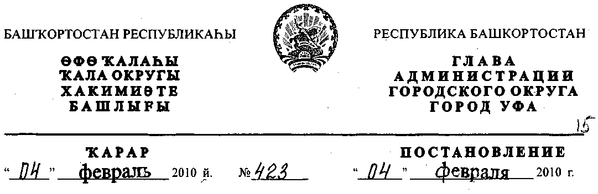
О прекращении права хозяйственного ведения и
приеме в состав муниципальной казны городского округа
город Уфа Республики Башкортостан квартиры № 59
в жилом доме № 40 по улице Юрия Гагарина,
передаваемой МУП «Инвестиционно-строительный комитет
городского округа город Уфа Республики Башкортостан»,
для расселения граждан из сносимых жилых домов
Рассмотрев обращение МУП «Инвестиционно-строительный комитет
городского округа город Уфа Республики Башкортостан» (исх. № 10/4622 от
18.11.2009г.), учитывая постановление главы Администрации города Уфы
Республики Башкортостан от 20.08.1998г. № 3581 «Об изъятии земельного
участка и предоставлении инвестиционно-строительному комитету
администрации г.Уфы под застройку квартала 380 в Кировском районе г.Уфы»,
а также свидетельство о государственной регистрации права хозяйственного
ведения 02-УФ № 209090 от 19.06.2002г., выданное ГРП МЮ РБ, а также на
основании ст. 299 Гражданского кодекса Российской Федерации,
ПОСТАНОВЛЯЮ:
1. Прекратить право хозяйственного ведения и принять в состав
муниципальной казны городского округа город Уфа Республики Башкортостан
квартиру № 59 в жилом доме № 40 по ул. Юрия Гагарина в Октябрьском
районе городского округа город Уфа Республики Башкортостан, передаваемую
МУП «Инвестиционно-строительный комитет городского округа город Уфа
Республики Башкортостан».
2. Комитету по управлению муниципальной собственностью
Администрации городского округа город Уфа Республики Башкортостан
совместно с МУП «Инвестиционно-строительный комитет городского округа
город Уфа Республики Башкортостан»:
2.1. зарегистрировать прекращение права хозяйственного ведения и право
муниципальной собственности городского округа город Уфа Республики
Башкортостан в Управлении Федеральной службы государственной
регистрации, кадастра и картографии по Республике Башкортостан на
передаваемую квартиру;
2.2. осуществить прием-передачу вышеуказанной квартиры в состав
муниципальной казны городского округа город Уфа Республики Башкортостан;
2.3. внести соответствующие изменения в реестр имущества,
находящегося в муниципальной собственности городского округа город Уфа
Республики Башкортостан.
3. Контроль за исполнением настоящего постановления возложить на
заместителя главы Администрации - председателя Комитета по управлению
муниципальной собственностью Администрации городского округа город Уфа
Республики Башкортостан - Дильмухаметова Р.Х.
Глава Администрации городского
округа город Уфа Республики Башкортостан П.Р. Качкаев

